Politécnico do Porto

Escola Superior de Media Artes e Design

Licenciatura em Tecnologias e Sistemas de Informação para a Web

**Conceção e Produção Multimédia**

Benson Terra - 40220440

Relatório CPM

Vila do Conde

15 de junho de 2023

Conteúdo

1. Introdução 5

2. Projeto 1 – WEB VR INTERATIVO 5

2.1. enquadramento do projeto 5

2.2. Conceção das ideias 6

2.3. Tecnologias utilizadas para o projeto 6

2.4. Tarefas executadas por mim 7

2.5. Desenvolvimento do projeto 8

2.6. Resultado Final 8

3. Projeto interdisciplinar 9

3.1. Enquadramento 9

3.2. Storyboard e narrativa 9

3.3. Idealização e conceção visual 10

3.4. Tarefa executada por mim 10

3.5. Conclusão 10

4. Conclusão geral 11

Índice de imagens

Figura 1-Planeamento do Projeto 6

Figura 2-Calculadora(esquerda) e teclado numérico(direita) 8

Figura 3-StoryBoard 9

Figura 4-Personagem principal e secundário 10

# Introdução

Os projetos presentes neste documento foram desenvolvidos no âmbito da Unidade Curricular Conceção e Produção Multimédia (CPM) do curso de Licenciatura em Tecnologias e Sistemas de Informações para WB(TSIW) da Escola Superior de Media Artes e Design (ESMAD) do Politécnico do Porto.

O projeto 1 destinou-se a conceção de uma aplicação e/ou narrativa através da criação de um ambiente virtual interativo, a utilizar, como base para o desenvolvimento uma plataforma de realidade virtual dedicada para web e adaptativa de acordo com o dispositivo, por exemplo: A-FRAME.

O projeto interdisciplinar teve como foco o desenvolvimento de teaser promocional de uma *escape room* desenvolvida pelo o grupo cujo o tamanho não deveria ultrapassar 1 minuto de duração e que fosse capaz de promover, como mencionado anteriormente, a *escape room.*

Alem dos projetos aqui presentes, este relatório possui a perspetiva do autor para cada um dos projetos.

# Projeto 1 – WEB VR INTERATIVO

# enquadramento do projeto

O projeto 1 destinou-se a conceção de uma aplicação e/ou narrativa através da criação de um ambiente virtual interativo, a utilizar, como base para o desenvolvimento uma plataforma de realidade virtual dedicada para web e adaptativa de acordo com o dispositivo, por exemplo: A-FRAME.

# Conceção das ideias

No grupo que eu estava, preferiu-se começar por um brainstorming para que fosse possível a avaliação de possíveis conceitos para o projeto. Com base nas ideias apresentadas, a que melhor foi aceita pelos membros foi a de fazer uma calculadora que é era capaz de influenciar o cenário que rodeia o utilizador. Dito isto de uma maneira diferente, nós teríamos uma “Calculadora Mágica”.

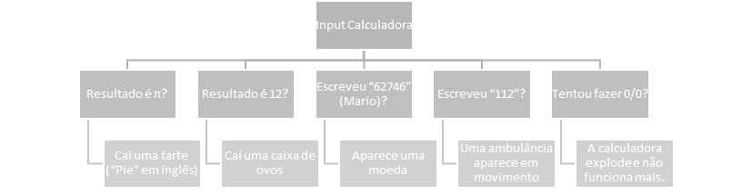

Figura 1-Planeamento do Projeto

# Tecnologias utilizadas para o projeto

A framework escolhida para o desenvolvimento dessa experiencia foi a *A-FRAME* e algumas bibliotecas extras para complementar as mecânicas (Physics system for *A-Frame* VR e *A-Frame* Extras), desse modo possibilitando a concretização do trabalho.

Para a modelagem e inserção de modelos, utilizou-se o programa gratuito *Bleder* pois sua vertente é destina a modelagem 3D a usar um conjunto vasto de ferramentas, desde a modelagem a introdução de cores, texturas e efeitos.

Para complementar, foi instalado uma extensão chamada *Armory3D* , e esta destina-se a criação de jogos direto no Blender. Entretanto, no âmbito do projeto só foi utilizada a ferramenta de criação de *navmesh*.

# Tarefas executadas por mim

Após uma avaliação das competências dos membros do grupo, as funções que executei foram:

* Desenvolver o cenário, como a interface da calculadora e teclado numérico da mesma, e portar os modelos que foram baixadas para a plataforma
* Adicionar aos elementos do cenário iluminação, animação e áudio.

# Desenvolvimento do projeto

Inicialmente o cenário seria composto por uma sala vazia e em seu centro haveria uma mesa simples, logo acima da mesa haveria uma calculadora. Esta ideia foi modificada pois os elementos do cenário não se encaixariam corretamente e poderia causar erros de inserção de números para os cálculos.

Com o problema detetado, algumas ideias foram cogitadas, e dentre elas foi a de fazer a calculadora na parede. Esta ideia foi aceita com um pouco de receio pelos membros, mas ao decorrer notou-se que método era o mais simples de ser visível na maioria dos dispositivos como também mais fácil de desenvolver.

Com a alterações feitas, e alguns ajustes a nível estético da sala, as alterações foram desenvolvidas

# Resultado Final

Ao meu ver, eu vejo esse projeto como um teste de estudo e pesquisa. Por mais que tenhamos finalizado o projeto, muitas coisas ficaram por fazer ou não foram devidamente polidas para a versão final.

Figura 2-Calculadora(esquerda) e teclado numérico(direita)

Com base em tudo que foi a acontecer durante o trabalho, eu percebi que a plataforma *A-FRAME* foi de longe a mais difícil pois mesmo que esta possua a ideia de ser de fácil aprendizagem, a falta de documentação e tutoriais oficiais como também bibliotecas desatualizadas dificultam o seu uso.

# Projeto interdisciplinar

# Enquadramento

Este projeto comtempla conceção de um *teaser* promocional que não ultrapasse o limite de 1 minuto e que seja capaz de transmitir as ideias principais do projeto interdisciplinar.

# Storyboard e narrativa

Para que fosse possível ter uma melhor perceção do *teaser* foi criado um storyboard, onde nele toda a estrutura.

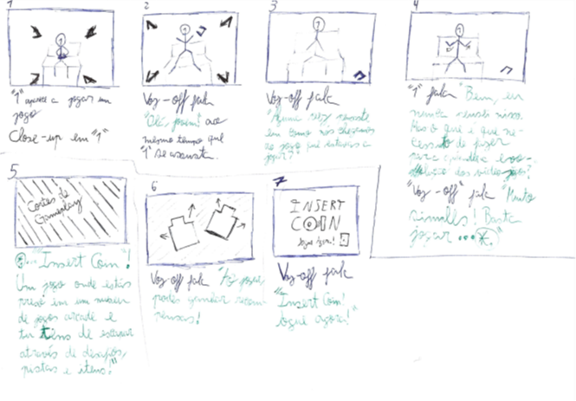

Figura 3-StoryBoard

A narrativa teria como foco um garoto que se encontra a jogar e se assusta por uma voz misteriosa que o chama; após as devidas desculpas por parte da voz, essa o questiona se ele conhece como as tecnologias dos jogos que ele tanto gosta foram desenvolvidas; a voz complementa a descrever a *escape room* e seu tema enquanto uma demonstração aparece como também os prémios; no fim, a voz diz o nome do jogo Insert Coin e convida a quem esta a ver para entrar no link para jogar.

# Idealização e conceção visual

Para a idealização da parte visual, algumas ideias foram adotadas, tais como:

* O estilo deveria ser similar a identidade visual adotada no site
* As cores deveriam remeter aos videojogos clássicos
* A movimentação do personagem principal deveria ser pausada

Com tais pontos destacados, o resultado obtido encontra-se na imagem seguinte.

Figura 4-Personagem principal e secundário

# Tarefa executada por mim

A tarefa que me foi definida para que eu fizesse foi a conceção de ambiente e alguns móveis de modo que este melhor representasse uma sala de um jovem.

# Conclusão

Em suma, desenvolver as ideias do teaser foi complexo pois haveriam muitas vertentes que poderiam ser adotadas ou até mesmo replicadas, em certo grau, a adequar ao tema. De todo modo a versão final ficou interessante e combinou com a estética que pretendemos adotar para a *escape room*.

# Conclusão geral

A concluir, ambos projetos são interessantes e foram de grande valia para o meu aprendizado de novas plataformas tanto a nível de programação tando para design. Tais conhecimentos serão muito uteis para projetos futuros.